PAZ marker

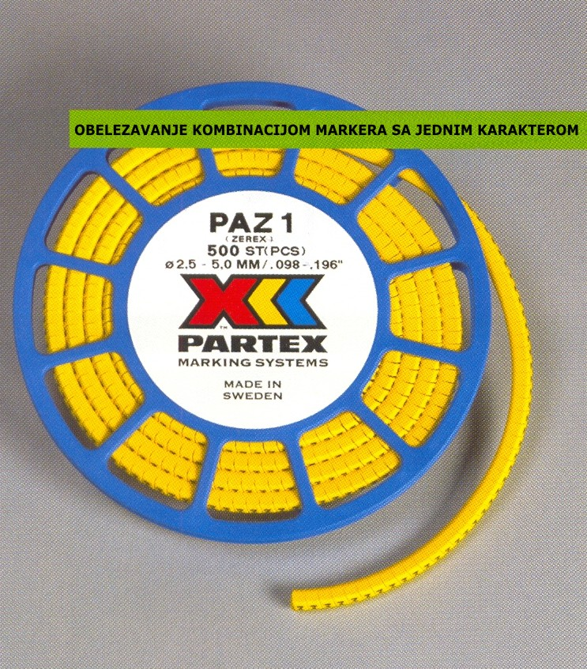

  - zatvoreni marker sa dobrim karakteristikama obuhvatanja za primenu na jos ne povezanim provodnicima
  - pored primene na elektricnim provodnicima, primenjuje se i na hudraulickim, i pneumatskim instalacijama
  - posebno dizajniran profil markera sa opruznim karakteristikama daje odlicno prijanjanje za provodnik
  - u slucaju kombinovanog obelezavanja sa vise markera ovog tipa na istom provodniku, posebnim sistemom je obezbedjeno dobro uzajamno prijanjanje
  - odlicna preglednost i citljivost karaktera
SPECIFIKACIJA:
DIZAJN: MARKER ZATVORENOG TIPA ZA OBELEZAVANJE KOMBINACIJOM VISE MARKERA ZA JEDNOKARAKTERNIM OZNAKAMA (M1)
MATERIJAL: ZEREX, MATERIJAL KOJI NE SADRZI HALOGENE, KADMIJUM I SLIKON (pogledaj specifikaciju materijala)
BOJE: STANDARDNE BOJE U KOJIMA SE ISPORUCUJE SU ZUTA I BELA. ZA OSTALE BOJE, MOLIMO VAS DA NAS KONTAKTIRATE
STAMPA: NAGRIZAJUCE MASTILO, STAMPA VISOKE REZOLUCIJE
TEKST: ALFANUMERICKE OZNAKE I SPECIJALNI KARAKTERI
OBELEZAVANJE ZA VISE KARAKTERA: VIDI POSEBNO
OTPORNOST NA VISOKU TEMPERATURU: MARKER ZADRZAVA OBLIK U OPSEGU TEMPERATURE OD -30ºC DO + 90ºC
OTPORNOST: MARKER JE PROIZVEDEN U SKLADU SA PARTEX PTP (PRODUCT TEST PROGRAMME) RAZRADJENIM I PROPISANIM OD STRANE SVEDSKOG INZTITUTA ZA ISPITIVANJE MATERIJALA (Swedidh Test and Research Institute) prema sledecim zahtevima i standardima:
- zapaljivost prema standardu UL94-VO (za standarde vidi posebno)
- otporan na UV zracenje
- otporan na uticaj agresivnih hemikalija (izuzev sumporne kiseline)
- otporan na starenje
ZA PRIMENU U POSEBNO AGRESIVNOM OKRUZENJU MOLIMO VAS DA NAS KONTAKTIRATE.

DIMENZIJE U mm (NOMINALNE)
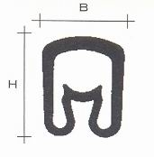
Oznaka tipa | Visina H | Sirina B | Visina teksta
PAZ02 | 3.6 | 3.5 | 2.6
PAZ1 | 5.5 | 4.2 | 2.6
PAZ2 | 9.5 | 6.6 | 4.0

VELICINE I PAKOVANJE
Kataloski broj | Precnik/povrsina  mm / mm² | Duzina markera | Broj  karaktera | Poluiseceni markeri | NA CD-u SE ISPORUCUJU POLUISECENI MARKERI / RUKAVCI
PAZ02003SB¤O.# | 1.3 – 3.0 mm  0.2 – 1.5 mm² | 3 mm | 1 | CD sa 500 komada | NA CD-u SE ISPORUCUJU POLUISECENI MARKERI / RUKAVCI
PAZ10003SB¤O.# | 2.5 – 5.0 mm  1.5 – 4.0 mm² | 3 mm | 1 | CD sa 500 komada | NA CD-u SE ISPORUCUJU POLUISECENI MARKERI / RUKAVCI
PAZ20004SB¤O.# | 4.0 – 10.0 mm  2.5 – 16.0 mm² | 4 mm | 1 | CD sa 250 komada | NA CD-u SE ISPORUCUJU POLUISECENI MARKERI / RUKAVCI
Kljuc za oznake:
S = CD pakovanje
B = Ink jet stampa nagrizajucim mastilom
¤= boja markera u skladu sa medjunarodnim standardom; 4 = ZUTA, 9 = BELA
O = stampa CRNE boje
NAPOMENA: AKO ZELITE ISPORUKU BLANKO MARKERA MOLIMO VAS DA SLOVO B PROMENITE U N !!!

PRIMENE:
